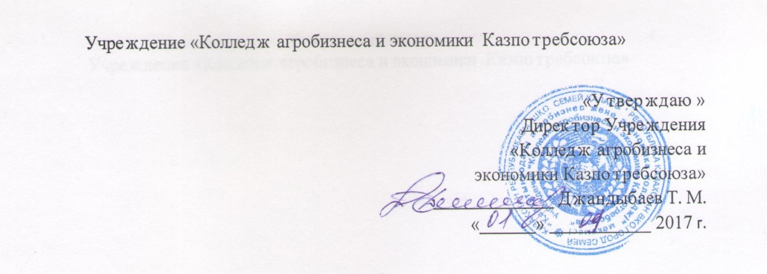

**Положение**

**о проведении текущего контроля успеваемости**

**и промежуточной аттестации**

**в колледже**

**Основание:**

Закон Республики Казахстан от 27 июля 2007 года «Об образовании».

Типовые правила проведения текущего контроля успеваемости, промежуточной и итоговой аттестации обучающихся в организациях технического и профессионального, послесреднего образования

*(Утверждены Приказом Министра образования и науки Республики Казахстан от 18 марта 2008 года № 125)с изменеиями и дополнениями*

1. **Основные положения**
   1. Настоящие Положение о проведении текущего контроля успеваемости и  
      промежуточной аттестации обучающихся в организации технического и  
      профессионального, послесреднего образования разработано в соответствии с подпунктом 19) статьи 5 Закона Республики Казахстан «Об образовании» и определяют порядок проведения текущего контроля успеваемости и промежуточной аттестации обучающихся в организациях технического профессионального, послесреднего образования, независимо от форм собственности и ведомственной подчиненности.
   2. В настоящем Положении использованы следующие определения:
2. текущий контроль успеваемости обучающихся - это систематическая проверка знаний обучающихся, проводимая преподавателем на текущих занятиях в соответствии с учебной программой дисциплины.
3. промежуточная аттестация обучающихся - процедура, проводимая с целью оценки качества усвоения содержания части или всего объема одной учебной дисциплины после завершения ее изучения.
4. **Проведение текущего контроля и промежуточной аттестации обучающихся**
   1. Текущий контроль по дисциплинам при отсутствии по ним практических и семинарских занятий осуществляется путем проверки преподавателем обязательных контрольных работ (письменных заданий, рефератов) предусмотренных учебной программой. Контрольная работа проводится по нескольким вариантам (не менее 4 вариантов) или по индивидуальным заданиям.
   2. Текущий контроль успеваемости по дисциплинам, изучение которых согласно учебному плану ограничивается лекционным курсом, при отсутствии обязательных контрольных работ, не осуществляется. Перечень таких дисциплин определяется дисциплинами организаций образования.
   3. Перечень дисциплин и форма проведения промежуточной аттестации обучающихся устанавливаются организацией технического и профессионального, послесреднего образования в соответствии с государственными общеобязательными стандартами и вносятся в график учебно-воспитательного процесса в начале учебного года.
   4. Промежуточная аттестация обучающихся в организации технического и профессионального, послесреднего образования осуществляется в соответствии с рабочими учебными планами и программами, разработанными на основе государственных общеобязательных стандартов образования, в форме защиты курсовых проектов (работ), зачетов и экзаменов, при этом зачеты и защита курсовых проектов (работ) проводятся до начала экзаменов. Курсовые проекты (работы) выполняются по окончании теоретической части или раздела дисциплины, обеспечивающего усвоение знаний, достаточных для выполнения курсового проекта (работы) по данной дисциплине.
   5. Зачеты проводятся по дисциплинам, переходящим на следующий семестр, если учебным планом текущего семестра промежуточная аттестация в виде экзамена или итогового зачета по данной дисциплине не предусмотрена.
   6. Зачеты с дифференцированными оценками ("отлично", "хорошо", "удовлетворительно" и "неудовлетворительно") проводятся по курсовым проектам (работам), профессиональной практике, а также по специальным дисциплинам, перечень которых определяется в соответствии с рабочим учебным планом.
   7. Материалы промежуточной аттестации обучающихся составляются на основе рабочих учебных планов и программ каждой учебной дисциплины.
   8. В период подготовки к промежуточной аттестации обучающихся проводятся консультации за счет общего бюджета времени, отведенного на консультации.
   9. Для проведения промежуточной аттестации обучающихся в форме экзаменов должны быть подготовлены:

* экзаменационные билеты (экзаменационные контрольные задания), тестовые задания;
* наглядные пособия, материалы справочного характера, нормативные документы;
* образцы техники, разрешенные к использованию на экзамене;
* учебные и технологические карты;
* спортивный зал, оборудование, инвентарь;
* экзаменационная ведомость.
  1. Промежуточная аттестация (прием экзаменов и зачетов) осуществляется преподавателем, проводившим учебные занятия по данной дисциплине в течение семестра (полугодия), либо по поручению руководителя организации образования преподавателем, имеющим квалификацию, соответствующую профилю данной дисциплины.
  2. К промежуточной аттестации допускаются обучающиеся, полностью выполнившие все практические, лабораторные, расчетно-графические и курсовые работы (проекты), зачеты согласно типовым учебным программам по каждой дисциплине и не имеющие неудовлетворительных оценок по итогам текущего учета знаний.
  3. При проведении промежуточной аттестации для выполнения задания по  
     экзаменационным билетам:

1. на устный экзамен выделяется не более 25 минут на каждого обучающегося; на проведение письменного экзамена предусматривается не более:

1. 4-х академических часов по литературе (сочинение);
2. 3-х академических часов по математике и специальным дисциплинам;
3. 2-х академических часов по государственному языку и русскому языку (изложение);
4. 1-го академического часа по государственному языку и русскому (диктант).

Письменные (тестовые задания) экзаменационные работы выполняются на бумаге со штампом организации образования.

* 1. Экзамены по специальным дисциплинам, связанные с прослушиванием, просмотром  
     учебных работ, спортивными выступлениями, принимаются преподавателями  
     соответствующей методической предметной и цикловой комиссии. На их  
     проведение предусматривается фактически затраченное время, но не более одного  
     академического часа на каждого обучающегося.
  2. Во время проведения промежуточной аттестации (экзаменов и зачетов) присутствие посторонних лиц без разрешения руководителя организации технического и профессионального, послесреднего образования не допускается (кроме заместителя руководителя по учебной, методической работам, заведующего отделением).
  3. Обучающимся, не прошедшим промежуточную аттестацию по болезни или по другим уважительным причинам, руководителем организации технического и профессионального, послесреднего образования устанавливаются индивидуальные сроки их сдачи, утвержденной приказом руководителя организаций образования.
  4. Оценка знаний обучающихся при сдаче экзаменов, а также при защите курсовых проектов производится по цифровой пятибалльной системе: (5-"отлично, 4-"хорошо", 3-"удовлетворителыю". 2-"неудовлетворительно").
  5. Пересдача экзамена, при получении оценки "неудовлетворительно" (не зачтено), допускается не более одного раза по одной и той же дисциплине.

Пересдача экзамена (зачета) допускается с письменного разрешения заведующего отделением или УР в установленные им сроки тому же преподавателю, ведущему дисциплин (или в отсутствии ведущего преподавателя другому преподавателю, имеющему квалификацию, соответствующую профилю данной дисциплины).

Пересдача экзамена (зачёта) на более высокую оценку не допускается.

* 1. Обучающиеся, имеющие по результатам промежуточной аттестации более трех неудовлетворительных оценок, отчисляются из организации образования по решению педсовета приказом руководителя организации технического и профессионального, послесреднего образования с выдачей ему (ей) справки установленного образца.
  2. Обучающиеся, полностью выполнившие требования учебного плана определенного курса, успешно сдавшие все зачеты и экзамены промежуточной аттестации, переводятся на следующий курс приказом руководителя организации технического и профессионального, послесреднего образования.
  3. Итоговые оценки по дисциплинам, не выносимым на промежуточную аттестацию, выставляются преподавателями по завершению курса на основе оценок текущего контроля успеваемости.
  4. К досрочной сдаче экзаменов промежуточной аттестации без освобождения от текущих учебных занятий приказом руководителя организации технического и профессионального, послесреднего образования допускаются успевающие обучающиеся, выполнившие лабораторные, практические, расчетно-графические и курсовые работы (проекты), зачеты согласно типовым учебным программам по дисциплинам текущего семестра с оценкой "отлично".